Министерство науки и высшего образования Российской Федерации
Федеральное государственное автономное образовательное учреждение
высшего образования
«СЕВЕРО-КАВКАЗСКИЙ ФЕДЕРАЛЬНЫЙ УНИВЕРСИТЕТ»

Институт перспективной инженерии
Департамента цифровых, робототехнических систем и электроники

«Паттерны проектирования»

ОТЧЕТ
ПО ЛАБОРАТОРНОЙ РАБОТЕ №4

Тема: Структурные паттерны: Компоновщик, Декоратор

Выполнил:
Блинов Виктор Александрович
4 курс, группа ПИЖ-б-о-23-2,
09.03.04 «Программная инженерия»,
очная форма обучения

_______________________________
(подпись)

Проверил:
ассистент департамента цифровых, робототехнических систем и электроники, Института Перспективной Инженерии
Белик А.И.

_______________________________
(подпись)

Отчет защищен с оценкой ___________ Дата защиты__________________

Ставрополь, 2026 г.
Лабораторная работа 4. Структурные паттерны «Компоновщик», «Декоратор»
Цель работы: изучить назначение структурных паттернов «Компоновщик» и «Декоратор» и применить их при разработке прикладного программного решения.
Задание: реализовать приложение предметной области согласно варианту 3 — «Траектория движения», используя паттерны, указанные для лабораторной работы №4: «Компоновщик» и «Декоратор».
Приложение моделирует движение тела, брошенного под углом к горизонту. Пользователь может сравнивать одиночные сценарии, объединять их во вложенные группы и получать общий результат по набору траекторий. Для той же структуры предусмотрены дополнительные действия по выводу статистики и координатных выборок.
Паттерн «Компоновщик» позволяет работать с отдельным сценарием и группой сценариев через единый интерфейс. Паттерн «Декоратор» добавляет к компоненту новые функции отображения без изменения класса сценария или группы.
1. Архитектура решения
Предметные данные представлены классами TrajectoryScenario, TrajectoryPoint и TrajectoryResult. Статический TrajectoryCalculator проверяет параметры и рассчитывает время полёта, максимальную высоту, дальность и набор координат. Интерфейс ITrajectoryComponent задаёт единый контракт для листа и составного объекта.
Класс TrajectoryLeaf соответствует одному запуску и возвращает один результат. TrajectoryGroup хранит набор объектов ITrajectoryComponent, поэтому внутри группы могут находиться как отдельные сценарии, так и другие группы. Декораторы ScenarioStatisticsDecorator и CoordinateSamplesDecorator оборачивают готовый компонент и дополняют его вывод, сохраняя базовый интерфейс.
- Models — параметры сценария, расчётные точки, результаты и математический расчёт;
- Composite — общий интерфейс, лист TrajectoryLeaf и группа TrajectoryGroup;
- Decorators — базовый декоратор, сводная статистика и таблица координат;
- UML — диаграммы классов паттернов «Компоновщик» и «Декоратор»;
- Program.cs — построение иерархии и демонстрация расширенного вывода.
2. Используемые технологии
- C# 12 и .NET 8;
- консольный интерфейс без внешних библиотек;
- UML-диаграммы классов для демонстрации ролей структурных паттернов;
- разделение предметной модели, композиции объектов и расширений вывода по отдельным каталогам.
3. Паттерн «Компоновщик»
Компоновщик применяется, когда элементы требуется объединять в древовидную структуру и обращаться к ним единообразно. В приложении дерево отражает организацию экспериментов: корневая группа сравнивает набор траекторий, вложенная группа объединяет варианты с разными углами запуска, а листья представляют отдельные расчёты.
ITrajectoryComponent является общим интерфейсом (Component). TrajectoryLeaf — лист (Leaf), который рассчитывает одну TrajectoryScenario. TrajectoryGroup — компоновщик (Composite): методы Add() и Remove() управляют дочерними объектами, а Calculate() объединяет результаты всех потомков. Клиентский код не обязан выяснять, является выбранный объект листом или группой.
Роль | Класс / интерфейс | Ответственность
Component | ITrajectoryComponent | Общий контракт Name, Calculate() и Display() для листьев и групп.
Leaf | TrajectoryLeaf | Рассчитывает одну траекторию и возвращает один результат.
Composite | TrajectoryGroup | Хранит дочерние компоненты, поддерживает Add()/Remove() и агрегирует результаты.
Client | Program | Строит иерархию и использует общий интерфейс.

Таблица 1 – Участники паттерна «Компоновщик»
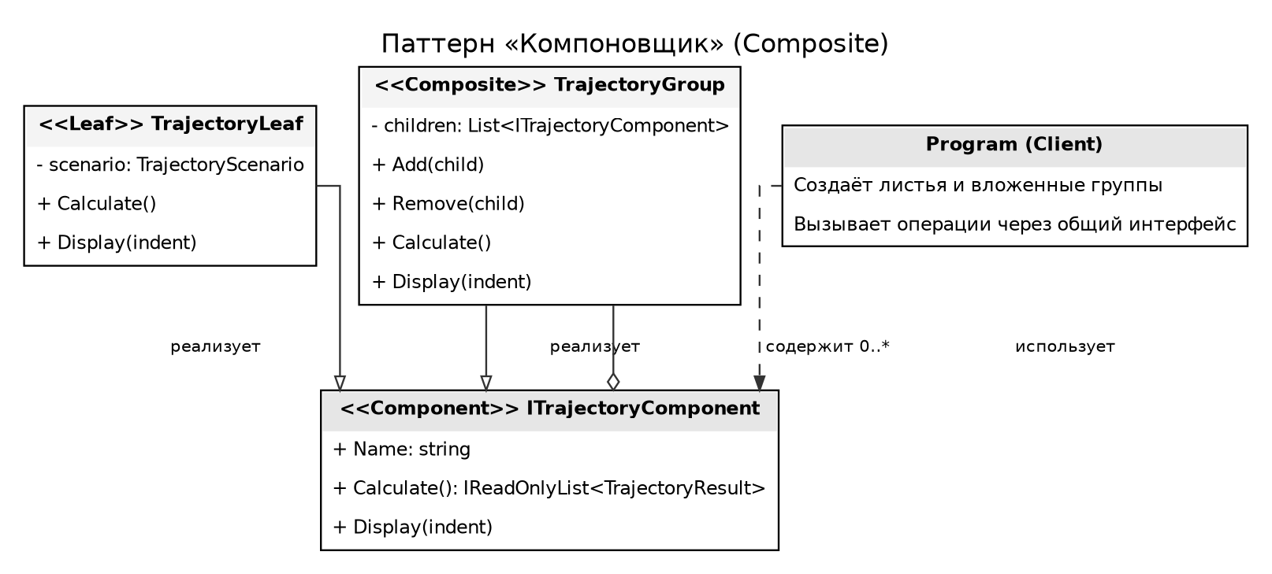
Рисунок 1 – Диаграмма классов паттерна «Компоновщик»
На диаграмме общий контракт показан отдельно от конкретных узлов. Группа хранит несколько компонентов того же интерфейса, что позволяет создавать вложенные деревья любой разумной глубины и собирать результаты рекурсивно.
public interface ITrajectoryComponent
{
string Name { get; }
IReadOnlyList<TrajectoryResult> Calculate();
void Display(int indent = 0);
}
public void Add(ITrajectoryComponent child)
{
ArgumentNullException.ThrowIfNull(child);
_children.Add(child);
}
public IReadOnlyList<TrajectoryResult> Calculate() =>
_children.SelectMany(child => child.Calculate()).ToArray();
Листинг 1 – Общий интерфейс и агрегирование дочерних объектов
4. Паттерн «Декоратор»
Декоратор позволяет динамически дополнять объект ответственностью, не создавая отдельные подклассы для каждой комбинации функций. В данной реализации исходный компонент отвечает за расчёт и базовый вывод. Декоратор хранит ссылку на ITrajectoryComponent и передаёт ему основные операции, а после базового вывода выполняет дополнительное действие.
ScenarioStatisticsDecorator выводит число сценариев в компоненте и максимальную найденную дальность. CoordinateSamplesDecorator выводит координатную таблицу первых точек первого сценария. Декораторы можно комбинировать: сначала добавить сводку, а затем расширить результат координатной выборкой. Расчётная модель при этом остаётся прежней.
Роль | Класс / интерфейс | Ответственность
Component | ITrajectoryComponent | Определяет общий интерфейс объектов, которые допускают оборачивание.
ConcreteComponent | TrajectoryLeaf / TrajectoryGroup | Выполняют исходные расчёты или объединяют дочерние результаты.
Decorator | TrajectoryComponentDecorator | Хранит ссылку на компонент и делегирует Calculate()/Display().
ConcreteDecorator | ScenarioStatisticsDecorator | Добавляет сводную статистику по набору сценариев.
ConcreteDecorator | CoordinateSamplesDecorator | Добавляет таблицу координат без изменения математической модели.
Client | Program | Сочетает декораторы в нужном порядке.

Таблица 2 – Участники паттерна «Декоратор»
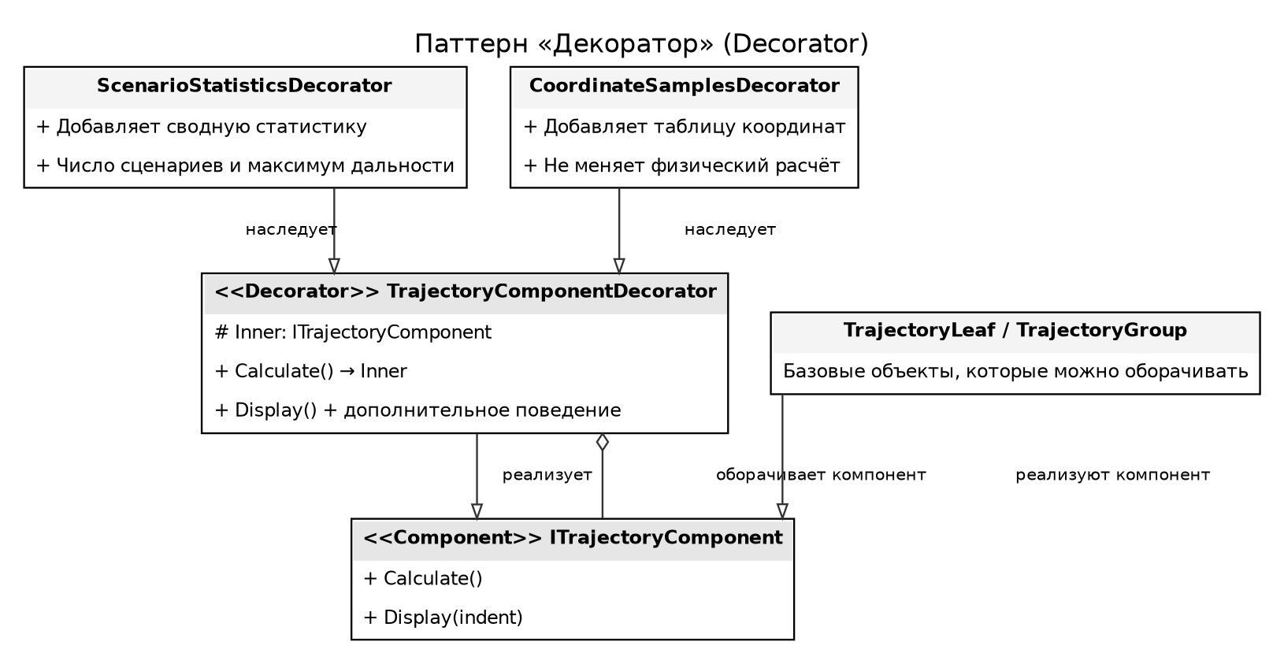
Рисунок 2 – Диаграмма классов паттерна «Декоратор»
В отличие от наследования ради каждой возможной комбинации, декораторы составляются из отдельных объектов. Это позволяет включать либо отключать статистику и подробную таблицу координат без правок классов TrajectoryLeaf и TrajectoryGroup.
public void Display(int indent = 0)
{
Inner.Display(indent);
DisplaySupplement(Calculate(), indent);
}
protected override void DisplaySupplement(
IReadOnlyList<TrajectoryResult> results, int indent)
{
if (results.Count == 0) return;
Console.WriteLine($"Сценариев: {results.Count}; " +
$"максимальная дальность: {results.Max(r => r.RangeMeters):F3} м");
}
Листинг 2 – Передача базового вывода и добавление статистики декоратором
5. Математическая модель движения
Для начальной скорости v₀ и угла запуска α вычисляются горизонтальная и вертикальная составляющие скорости. Угол перед вычислением тригонометрических функций переводится из градусов в радианы. В модели учитывается постоянная добавка скорости ветра w по горизонтали; сопротивление воздуха не моделируется.
vₓ = v₀ · cos(α)
vᵧ = v₀ · sin(α)
x(t) = x₀ + (vₓ + w) · t
y(t) = y₀ + vᵧ · t − g · t² / 2
T = (vᵧ + √(vᵧ² + 2 · g · y₀)) / g
Hmax = y₀ + vᵧ² / (2 · g)
L = (vₓ + w) · T
Время полёта определяется положительным корнем уравнения y(t) = 0. Горизонтальная скорость ветра влияет на дальность, но в принятой модели не меняет время полёта и максимальную высоту. Все компоненты композиции используют один и тот же расчёт, поэтому группировка объектов не меняет физический результат.
6. Ключевые фрагменты исходного кода
var root = new TrajectoryGroup("Сравнение траекторий");
root.Add(new TrajectoryLeaf(
new TrajectoryScenario("Базовый бросок", 20, 45)));
var angles = new TrajectoryGroup("Влияние угла запуска");
angles.Add(new TrajectoryLeaf(
new TrajectoryScenario("Угол 30 градусов", 20, 30)));
angles.Add(new TrajectoryLeaf(
new TrajectoryScenario("Угол 60 градусов", 20, 60)));
root.Add(angles);
ITrajectoryComponent report = new CoordinateSamplesDecorator(
new ScenarioStatisticsDecorator(root));
report.Display();
Листинг 3 – Построение вложенной композиции и комбинирование декораторов
7. Проверка корректности и ограничения
Перед расчётом проверяются название сценария, конечность и допустимость числовых параметров. Начальная скорость, ускорение свободного падения и шаг дискретизации должны быть положительными; угол запуска должен находиться строго между 0° и 90°; начальная высота не может быть отрицательной. При нарушении ограничений расчёт завершается понятным исключением.
Для паттерна «Компоновщик» проверяется, что корневая группа содержит как отдельные листья, так и вложенную группу, а число итоговых результатов совпадает с числом листьев. Для паттерна «Декоратор» подтверждается, что добавление статистики и координатного вывода не меняет рассчитанные значения времени полёта, максимальной высоты и дальности.
Ограничение математической модели состоит в отсутствии сопротивления воздуха и изменяющегося во времени ветра. Оно не влияет на демонстрацию структурных паттернов, но задаёт границы физической точности приложения.
8. Результат работы программы
Для сравнения используются четыре сценария: базовый бросок под углом 45°, два варианта с углами 30° и 60°, а также базовый бросок с попутным ветром +5 м/с. При v₀ = 20 м/с и g = 9,81 м/с² расчёт даёт следующие ориентировочные значения:
Сценарий | Ветер, м/с | Время, с | Высота, м | Дальность, м
Базовый бросок, 45° | 0 | 2,883 | 10,194 | 40,775
Угол запуска 30° | 0 | 2,039 | 5,097 | 35,303
Угол запуска 60° | 0 | 3,529 | 15,291 | 35,303
Попутный ветер +5 м/с | +5 | 2,883 | 10,194 | 55,191

Таблица 3 – Сравнение результатов четырёх сценариев
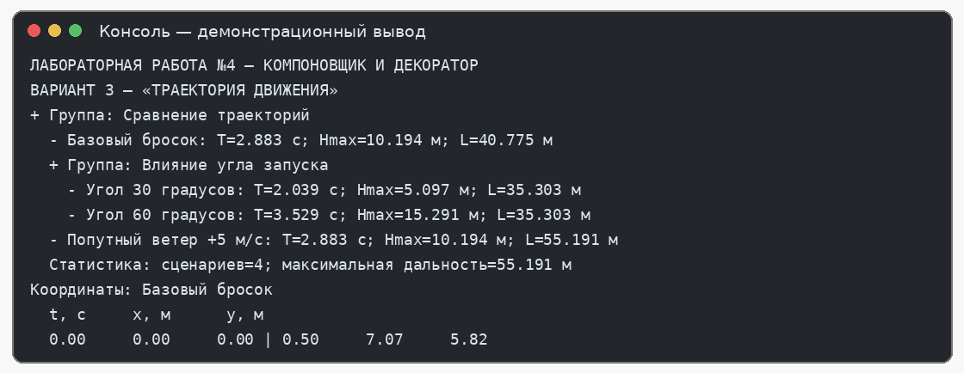
Рисунок 3 – Пример вывода программы с компоновщиком и декораторами
9. Что подтверждает применение паттернов
- TrajectoryLeaf и TrajectoryGroup используют общий ITrajectoryComponent, поэтому клиент обрабатывает одиночные и составные объекты одинаково;
- TrajectoryGroup способен содержать другие группы, а Calculate() собирает результаты всех потомков;
- ScenarioStatisticsDecorator и CoordinateSamplesDecorator добавляют разные функции без изменения базовых классов;
- декораторы можно комбинировать последовательно, а физический расчёт остаётся неизменным;
- проверка параметров исключает заведомо некорректные исходные значения.
Вывод: в лабораторной работе разработано консольное приложение «Траектория движения» с применением структурных паттернов «Компоновщик» и «Декоратор». Компоновщик организует сценарии в дерево и обеспечивает агрегирование результатов, а декораторы расширяют вывод статистикой и координатными данными. Такое решение упрощает работу с наборами экспериментов и позволяет добавлять функции отображения независимо от физической модели.

